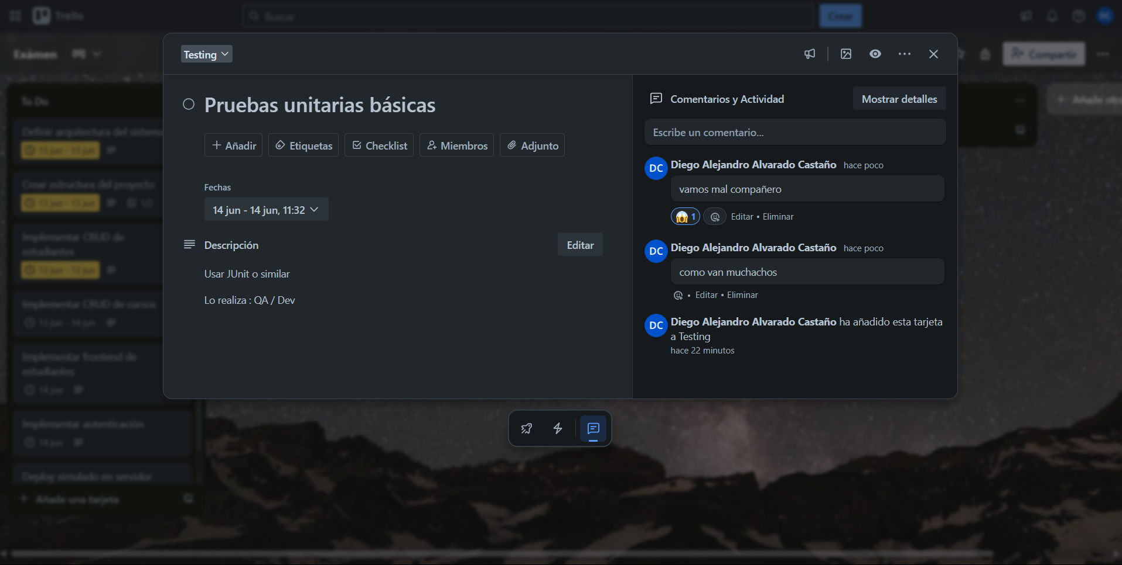

Se le añadieron comentarios en donde se retroalimenta las tareas de testing